Как не просрочить штраф ГИБДД
Штраф ГИБДД кажется мелкой неприятностью, которую необязательно решать сразу в момент возникновения. Можно и отложить на потом. Но это плохая идея. Иногда люди тянут с оплатой штрафа, забывают о нем, а он превращается в судебную задолженность и приносит проблемы с судебными приставами или выездом за границу.
Сегодня я расскажу, какими бывают штрафы, как они становятся просроченными и как быстро с ними справиться.
Главное: проверяйте и оплачивайте штрафы в приложении госуслуг. Если накопятся долги — оплатите там же

Какими бывают штрафы
Штрафы ГИБДД бывают двух видов: от инспекторов и от дорожных камер. Разница в том, что инспектор выписывает штраф по номеру водительского удостоверения, а камеры — по номеру автомобиля. Если вы одолжите машину другу (обязательно по доверенности), и инспектор остановит его за нарушение, штраф заплатит друг. А если нарушение заметит камера, штраф придет вам. Принципиальной разницы между штрафами нет: и тот, и другой нужно оплачивать.
Разные штрафы хранятся в разных базах данных. Бывают региональные и федеральные базы, базы парковок и базы дорожных камер. Если проверяете штрафы через госуслуги, можете об этом не думать, потому что госуслуги собирают данные из всех баз. На других ресурсах или мобильных приложениях могут быть одни базы, но не быть других — будьте осторожны.
Главное: У ГИБДД много видов штрафов. Оплачивать нужно все.

Когда платить
У нарушителя есть 70 дней, чтобы разобраться со штрафом: 10 дней на обжалование и 60 — на оплату. Чтобы не было проблем с судом, не оставляйте оплату на последний день, чтобы платеж успел дойти на счета в Федеральном казначействе. Лучше всего оплачивать в первые полтора месяца, чтобы оплата гарантированно успела пройти. Дата выписки штрафа напечатана на квитанции и видна в базе данных штрафов, можно проверить на госуслугах.
Главное: оплатить штрафы нужно за два месяца или раньше

Просроченный штраф
Если не оплатить штраф за 70 дней, он считается просроченным. Теперь ГИБДД может передать информацию о нем в Федеральную службу судебных приставов, и тогда штраф превращается в судебную задолженность.
С этого момента у должника есть 5 дней на добровольное погашение. Если не оплатить её за это время, то штраф могут удвоить и начислить исполнительский сбор — 7% от взыскиваемой суммы.
Главное: лучше не доводить до просрочки, потому что штраф увеличится и начнется судебное делопроизводство

Запрет на выезд
Из-за долга пристав имеет право выписать штрафнику запрет на выезд за границу. Считается, что такой запрет выписывают при сумме долга от 10 000 рублей. На самом деле, эта сумма нигде не прописана в законе, поэтому могут не выпустить за границу и при меньшем долге.
Запрет появляется в базе пограничников, и штрафника могут остановить прямо в аэропорту, даже если есть билеты и визы. Даже если должник оплатит штраф прямо на границе, это не снимет запрет на выезд. Чтобы информация об оплате прошла, нужно несколько дней.
Обязательно проверьте штрафы ГИБДД за пару недель до поездки за границу, чтобы успеть снять любые задолженности и запреты.
Главное: запретить выезд за границу могут за любой штраф, не только более 10 тысяч

Как оплатить вовремя
Чтобы штраф ГИБДД не стал проблемой, проверяйте его на портале госуслуг. В этом году портал обновляется: чтобы попробовать самую современную версию сервиса штрафов, зайдите на beta.gosuslugi.ru.
Госуслуги подключены к полной официальной базе штрафов, поэтому показывают все, что за вами числится. После оплаты госуслуги передают информацию в ГИБДД, и штраф снимают. На это нужно 5 рабочих дней, потом штраф из базы пропадет.
Будьте осторожны с оплатой через неофициальные частные сервисы. Не все сервисы сообщают в ГИБДД об оплаченном штрафе, из-за этого штраф зависает в базе. В этой ситуации придется идти на gibdd.ru и загружать свою квитанцию как подтверждение оплаты — ее обработают за 1-2 недели и штраф зачтут.
Вот, что нужно сделать для оплаты штрафов на госуслугах:
- Зарегистрироваться на gosuslugi.ru. Для регистрации нужны имя, фамилия и телефон. Если хотите попробовать новую версию госуслуг — зайдите на beta.gosuslugi.ru.
- Выбрать услугу «Штрафы ГИБДД»
- Ввести данные о водителе и машине.
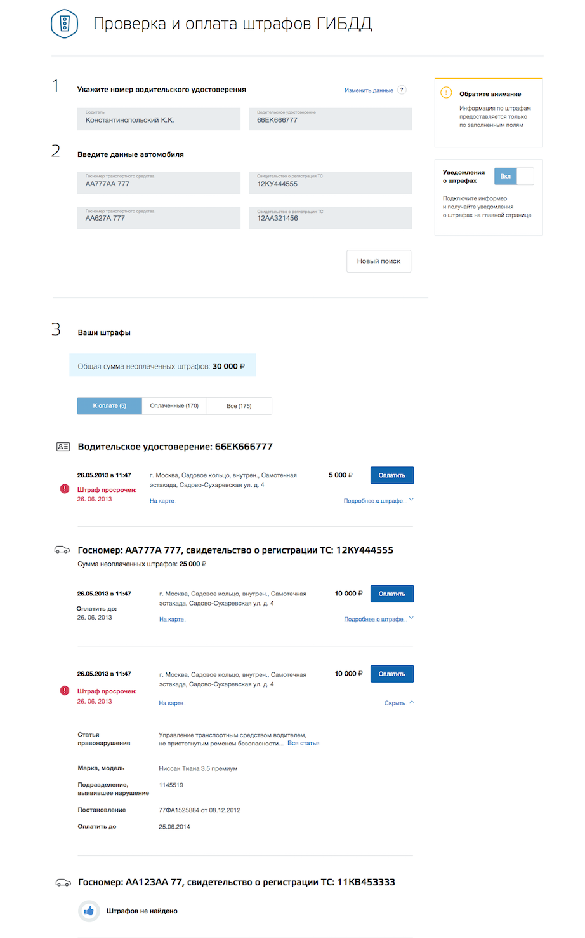
Если хотите пользоваться всеми госуслугами (оформлять загранпаспорта, записывать ребенка в детсад и многое другое), то заодно можно подтвердить личность на госуслугах. Для этого достаточно сходить в отделение почты или другой центр обслуживания и показать паспорт и СНИЛС. Для оплаты штрафов подтверждать личность необязательно, но это в принципе довольно полезно.
Главное: зарегистрируйтесь на госуслугах один раз и оплачивайте штрафы официально

Как не пропустить новый штраф
Когда будете проверять штрафы, сохраните данные автомобиля, тогда не придется их вводить при каждой проверке. Для этого нажмите кнопку «Добавить транспортное средство». Еще лучше — настройте автоматические уведомления. Тогда вы будете сразу получать сообщения на телефоне или почту, когда придет штраф.
Если установите мобильное приложение, сообщения будут приходить в виде пуш-уведомлений. Оплачивать штрафы можно тоже в приложении. Чтобы пользоваться приложением, тоже понадобится регистрация на госуслугах.
Главное: поставьте приложение, оно будет следить за штрафами автоматически

Оплата просроченного штрафа
Оплачивать просроченный штраф нужно как можно раньше, пока приставы не пришли к вам домой или на работу. Есть два способа рассчитаться с задолженностью: оплатить судебное производство или штраф в ГИБДД.
Первый вариант проще. В этом случае пристав сам передает информацию в ГИБДД и останавливает судебное производство. Если вы оплачиваете штраф в ГИБДД, придется самому отправить документ об оплате судебному приставу, чтобы он его проверил и остановил судебное производство. Контакты можно поискать на сайте Федеральной службы судебных приставов в разделе «Телефонный справочник сотрудников».
Самый простой способ проверить и оплатить просроченные штрафы — на госуслугах. Выбираете услугу «Судебная задолженность», вводите личные данные, и система вам поможет все оплатить.
Главное: просрочка — нестрашно, если вовремя ее оплатить. На госуслугах это проще, чем кажется

